Relatório – Back-end
24/11/2025
Maria Eduarda Quidiquimo Barreto 2ºB
Get
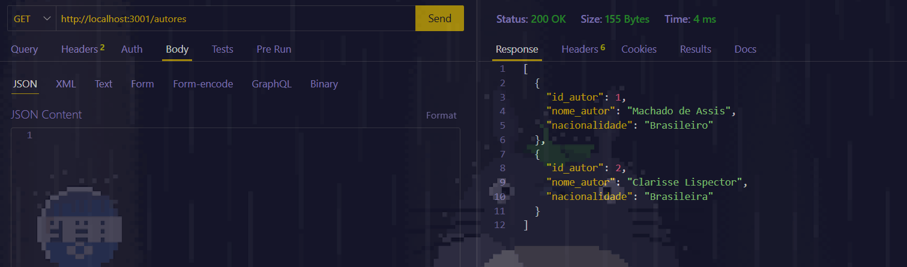
Post
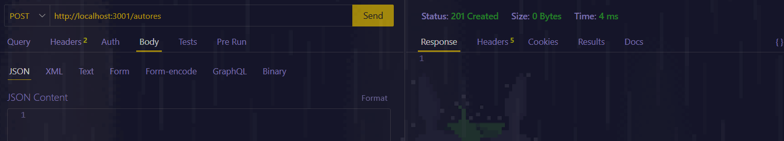
Put
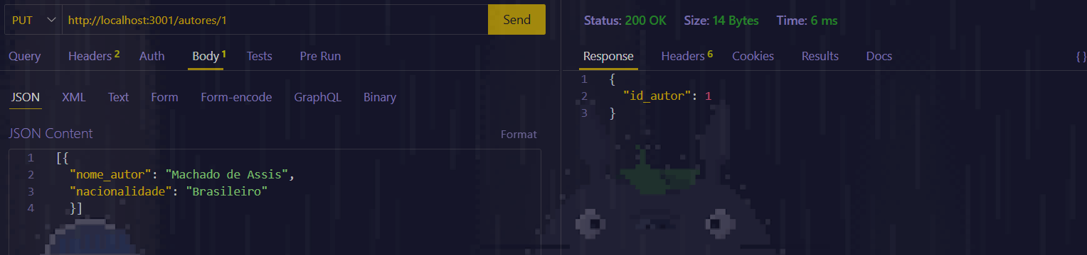
Delete
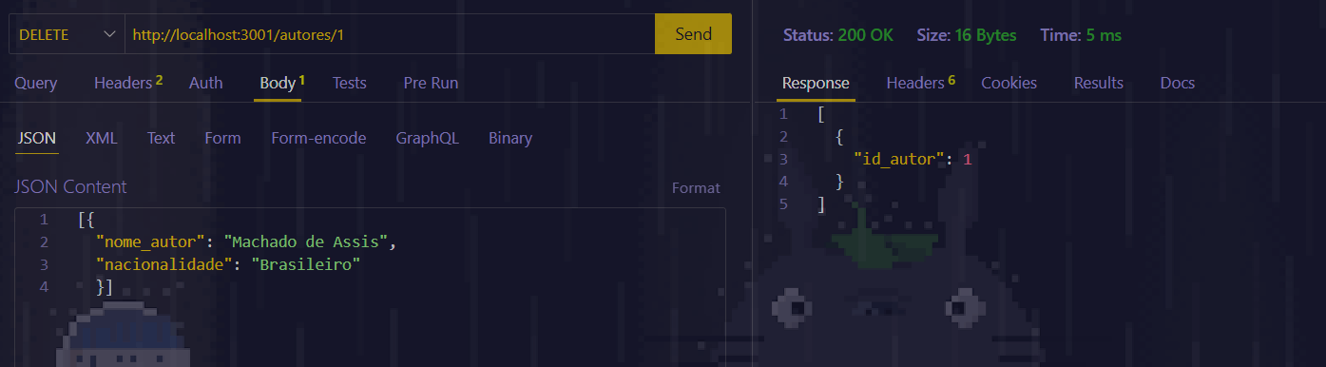
Coloquei só dos autores, se não ia ter muitas fotos, mandarei o link do código no git hub também.
https://github.com/maria-quidiquimo/Back-end/tree/main/Node-API-Completa/API%20NODE%20COMPLETA
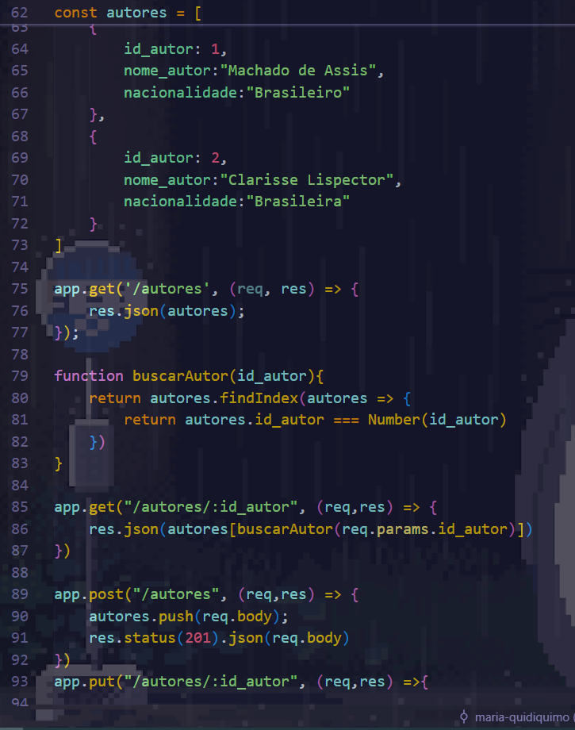
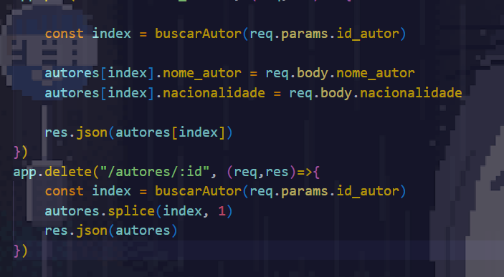

MySQL – Criação de Tabelas e Alterações
CREATE DATABASE db_saber_e_cia_b;

USE db_saber_e_cia_b;

CREATE TABLE tbl_livro(
isbn VARCHAR(16) PRIMARY KEY,
titulo_livro VARCHAR(200) NOT NULL,
ano_publicacao YEAR NOT NULL,
editora VARCHAR(200) NOT NULL
);

CREATE TABLE tbl_autor(
id_autor INTEGER PRIMARY KEY AUTO_INCREMENT,
nome_autor VARCHAR(200) NOT NULL,
nacionalidade VARCHAR(200) NOT NULL
);

CREATE TABLE tbl_autor_livro(
isbn VARCHAR(16) NOT NULL,
id_autor INTEGER NOT NULL,

CONSTRAINT fk_isbn_tbl_autor_livro FOREIGN KEY (isbn)
REFERENCES tbl_livro(isbn),

CONSTRAINT fk_id_autor_tbl_autor_livro FOREIGN KEY (id_autor)
REFERENCES tbl_autor(id_autor)
);

CREATE TABLE tbl_exemplar(
id_exemplar INTEGER PRIMARY KEY,
status_exemplar VARCHAR(16) NOT NULL,
isbn VARCHAR(16) NOT NULL,

CONSTRAINT fk_isbn_tbl_exemplar FOREIGN KEY (isbn)
REFERENCES tbl_livro(isbn)
);

CREATE TABLE tbl_membro(
id_membro INTEGER PRIMARY KEY,
nome_membro VARCHAR(200) NOT NULL,
endereco VARCHAR(200) NOT NULL,
telefone VARCHAR(16) NOT NULL
);

CREATE TABLE tbl_emprestimo(
id_emprestimo INTEGER PRIMARY KEY,
data_emprestimo DATE NOT NULL,
data_devolucao DATE NOT NULL,
data_devolucao_efetiva DATE,
id_exemplar INTEGER NOT NULL,
id_membro INTEGER NOT NULL,

CONSTRAINT fk_id_exemplar_tbl_emprestimo FOREIGN KEY (id_exemplar)
REFERENCES tbl_exemplar(id_exemplar),

CONSTRAINT fk_id_membro_tbl_emprestimo FOREIGN KEY (id_membro)
REFERENCES tbl_membro(id_membro)
);

INSERT INTO tbl_autor( nome_autor, nacionalidade) VALUES ('Machado de Assis','Brasileira');

INSERT INTO tbl_autor( nome_autor, nacionalidade) VALUES ('J.K Rowling','Britânica');

UPDATE tbl_autor SET nacionalidade = 'Brasileiro'
WHERE id_autor = 1;

UPDATE tbl_autor SET nome_autor = 'J.K. Rowling (Joane Rowling)', nacionalidade = 'Britânica (Reino Unido)' WHERE id_autor = 2;

SELECT * FROM tbl_autor_livro;

DELETE FROM tbl_autor_livro
WHERE id_autor = 2;

DELETE FROM tbl_autor
WHERE id_autor = 2;

SELECT * FROM tbl_autor;

SELECT nome_autor, nacionalidade FROM tbl_autor;

SELECT * FROM tbl_autor WHERE id_autor = 1;

SELECT nome_autor, nacionalidade FROM tbl_autor WHERE nacionalidade = 'Brasileiro';

INSERT INTO tbl_membro (id_membro, nome_membro, endereco, telefone)
VALUES (101, 'Ana Silva', 'Rua A 123', '11 999999999'),
(102, 'Bruno Costa', 'Avenida B 436', '11 8888888'),
(103, 'Carlos Dias', 'Praca C 789', '11 777777777');

SELECT * FROM tbl_membro;

INSERT INTO tbl_livro (isbn, titulo_livro, ano_publicacao, editora)
VALUES ('978-85-325-3078-1', 'Harry Potter e a Pedra Filosofal', 1997, 'Rocco'),
('978-85-7126-061-2', 'Dom Casmurro', 1899, 'Editora Clássica');

ALTER TABLE tbl_autor_livro DROP FOREIGN KEY fk_isbn_tbl_autor_livro;
ALTER TABLE tbl_exemplar DROP FOREIGN KEY fk_isbn_tbl_exemplar;

ALTER TABLE tbl_livro MODIFY isbn VARCHAR(17);
ALTER TABLE tbl_autor_livro MODIFY isbn VARCHAR(17);
ALTER TABLE tbl_exemplar MODIFY isbn VARCHAR(17);

ALTER TABLE tbl_autor_livro
ADD CONSTRAINT fk_isbn_tbl_autor_livro
FOREIGN KEY (isbn) REFERENCES tbl_livro(isbn);

ALTER TABLE tbl_exemplar
ADD CONSTRAINT fk_isbn_tbl_exemplar
FOREIGN KEY (isbn) REFERENCES tbl_livro(isbn);

UPDATE tbl_livro
SET ano_publicacao = 2019
WHERE isbn = '978-85-7126-061-0';

SELECT * FROM tbl_livro
WHERE ano_publicacao < 2000;

DELETE FROM tbl_membro
WHERE id_membro = 102;

SELECT nome_membro FROM tbl_membro;

SELECT titulo_livro, ano_publicacao, ano_publicacao+10 AS ano_revisao
FROM tbl_livro;

SELECT * FROM tbl_livro
WHERE ano_publicacao = 2000;

SELECT * FROM tbl_livro
WHERE ano_publicacao > 2010
AND editora = 'Rocco';

SELECT * FROM tbl_membro
WHERE nome_membro = 'Ana Silva'
OR endereco = 'Praca C 789';

SELECT * FROM tbl_autor
WHERE NOT nacionalidade = 'Brasileiro'
AND NOT nacionalidade = 'Brasileira';

Explicação de cada método aplicado
Em cada entidade eu utilizei os métodos GET, PUT, POST e DELETE, a função do GET foi de mostrar os dados da tabela, o PUT tem a função de modificar os dados da tabela, o POST tem a função de adicionar novos dados, apesar de eu não ter mudado nada, ele funciona, e o DELETE tem a função de deletar dados específicos da tabela.
As ferramentas utilizadas para o desenvolvimento da API, foram o Express.js, Node.js e o tipo de armazenamento, que foram as Arrays. Todo o código da API está em um arquivo único, então ele tem uma estrutura simples.
As minhas dificuldades foram com a porta e o desenvolvimento do código, no começo eu achei que era pra fazer um arquivo para cada entidade, mas no final não tinha que fazer isso, fiz tudo e uma arquivo só, o Thunder Client também não estava funcionando, mas o professor disse que a causa disso era a porta, tivemos que mudar para 3001.

